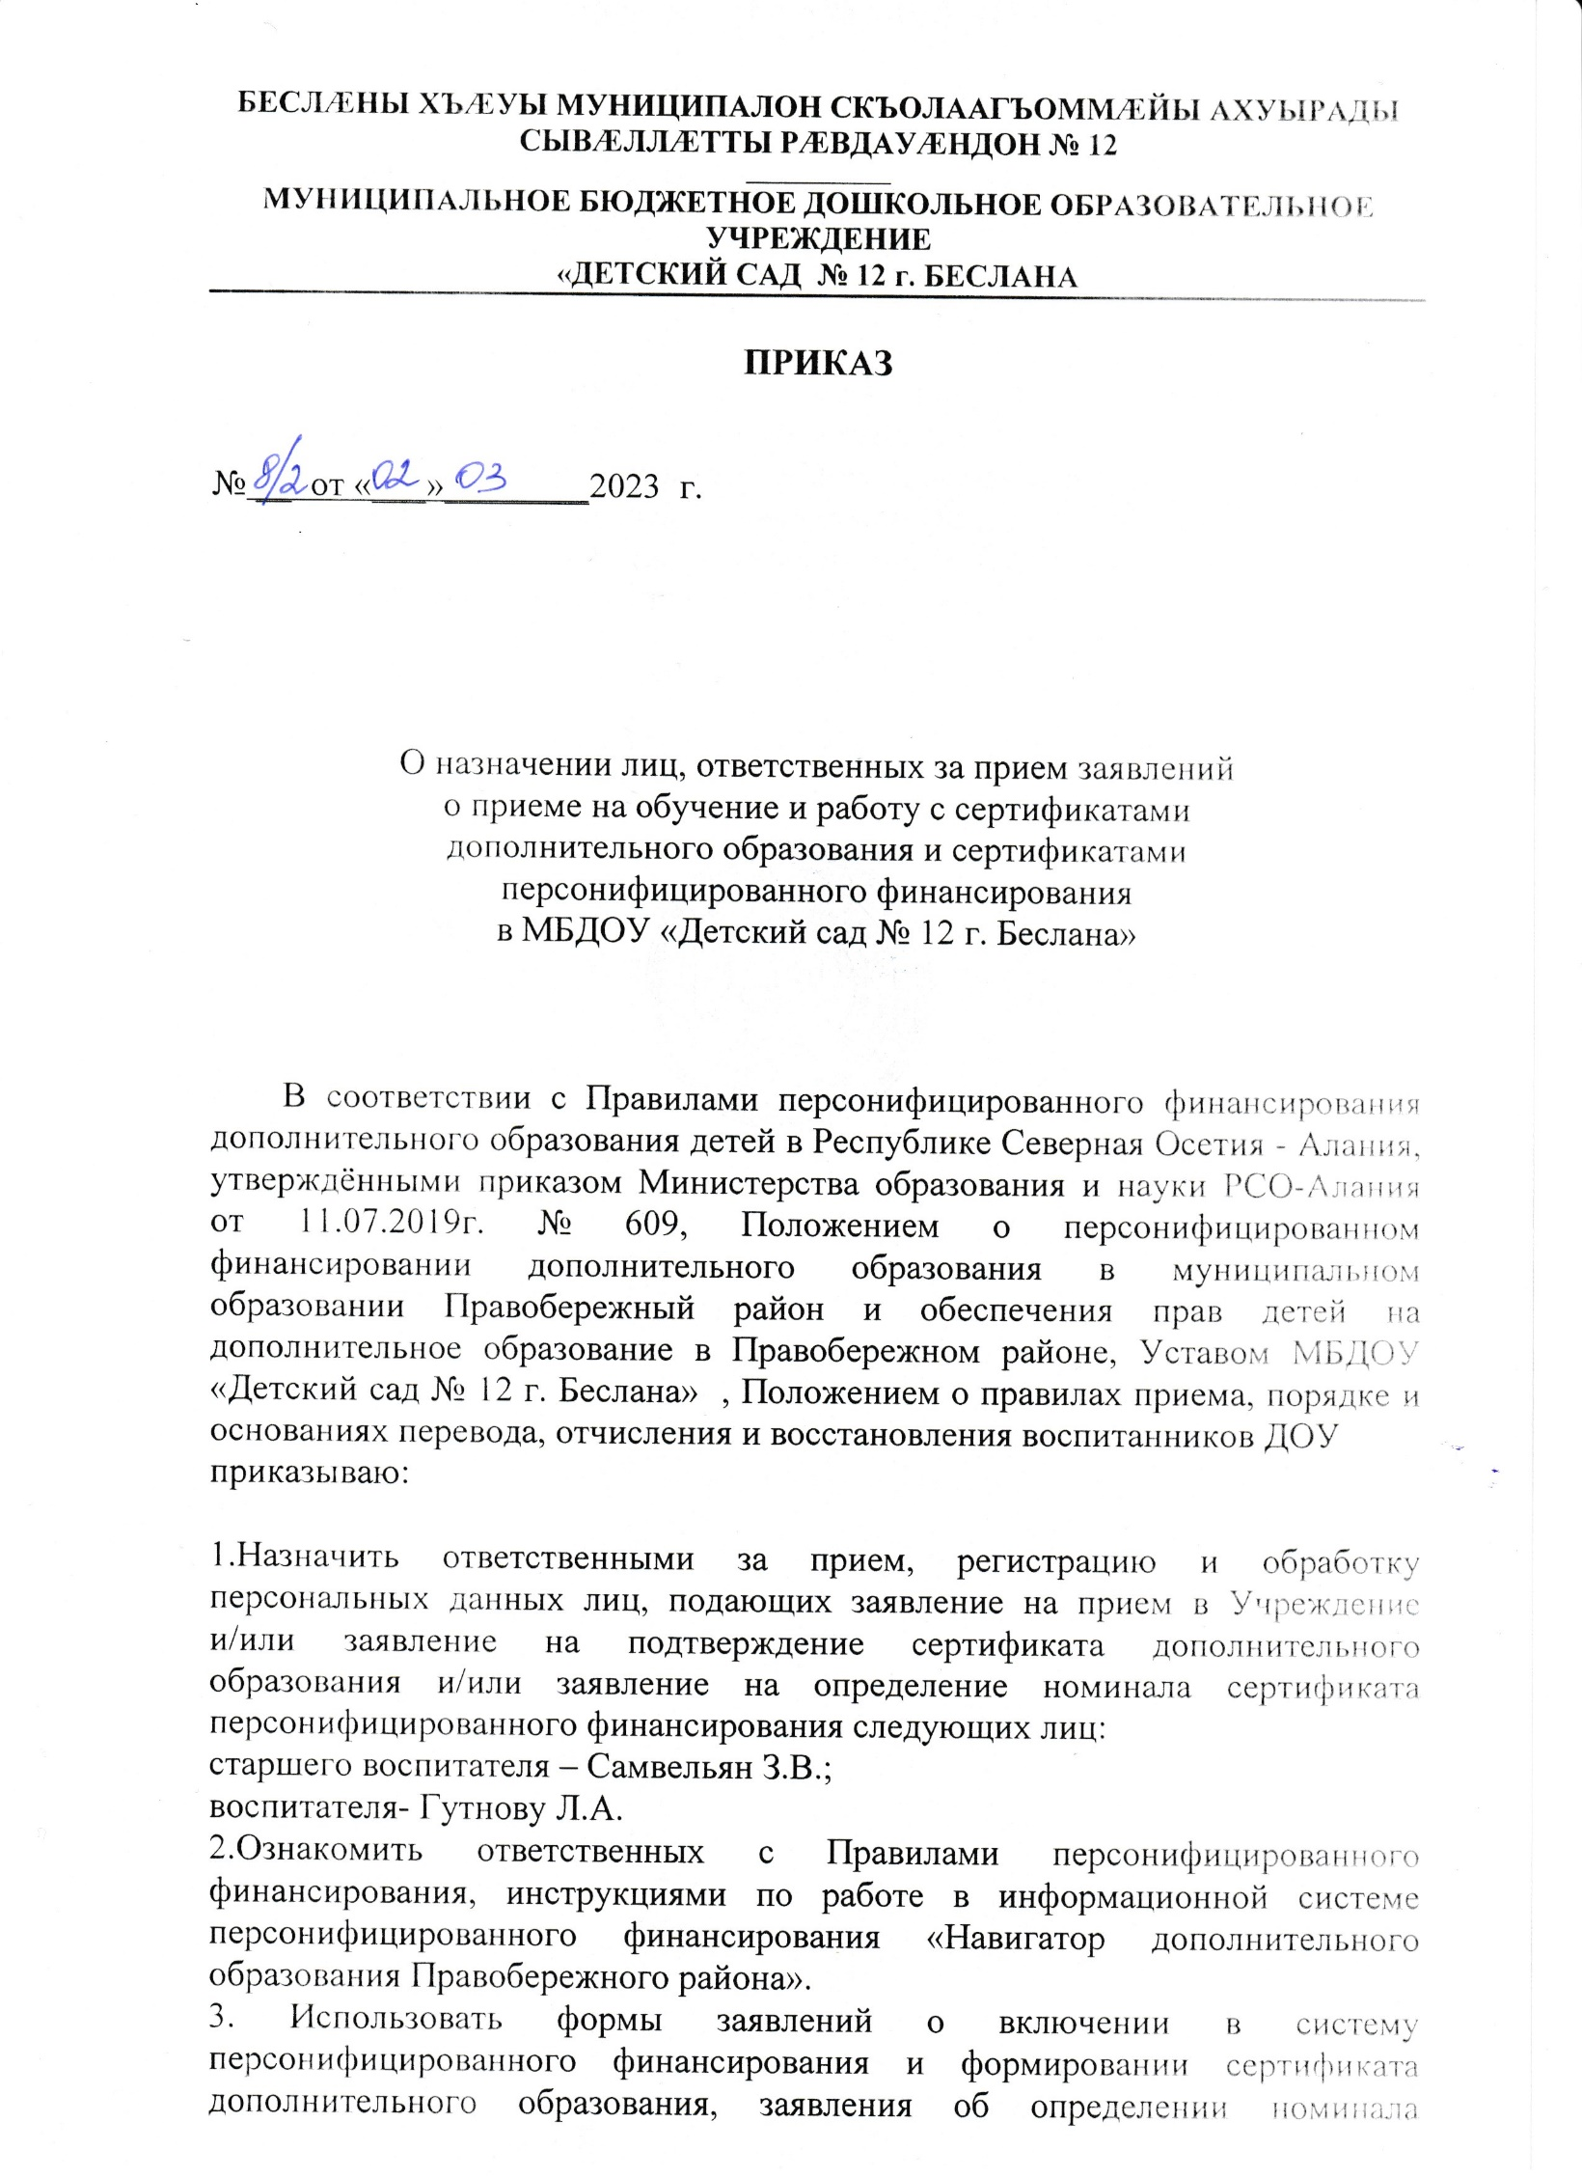
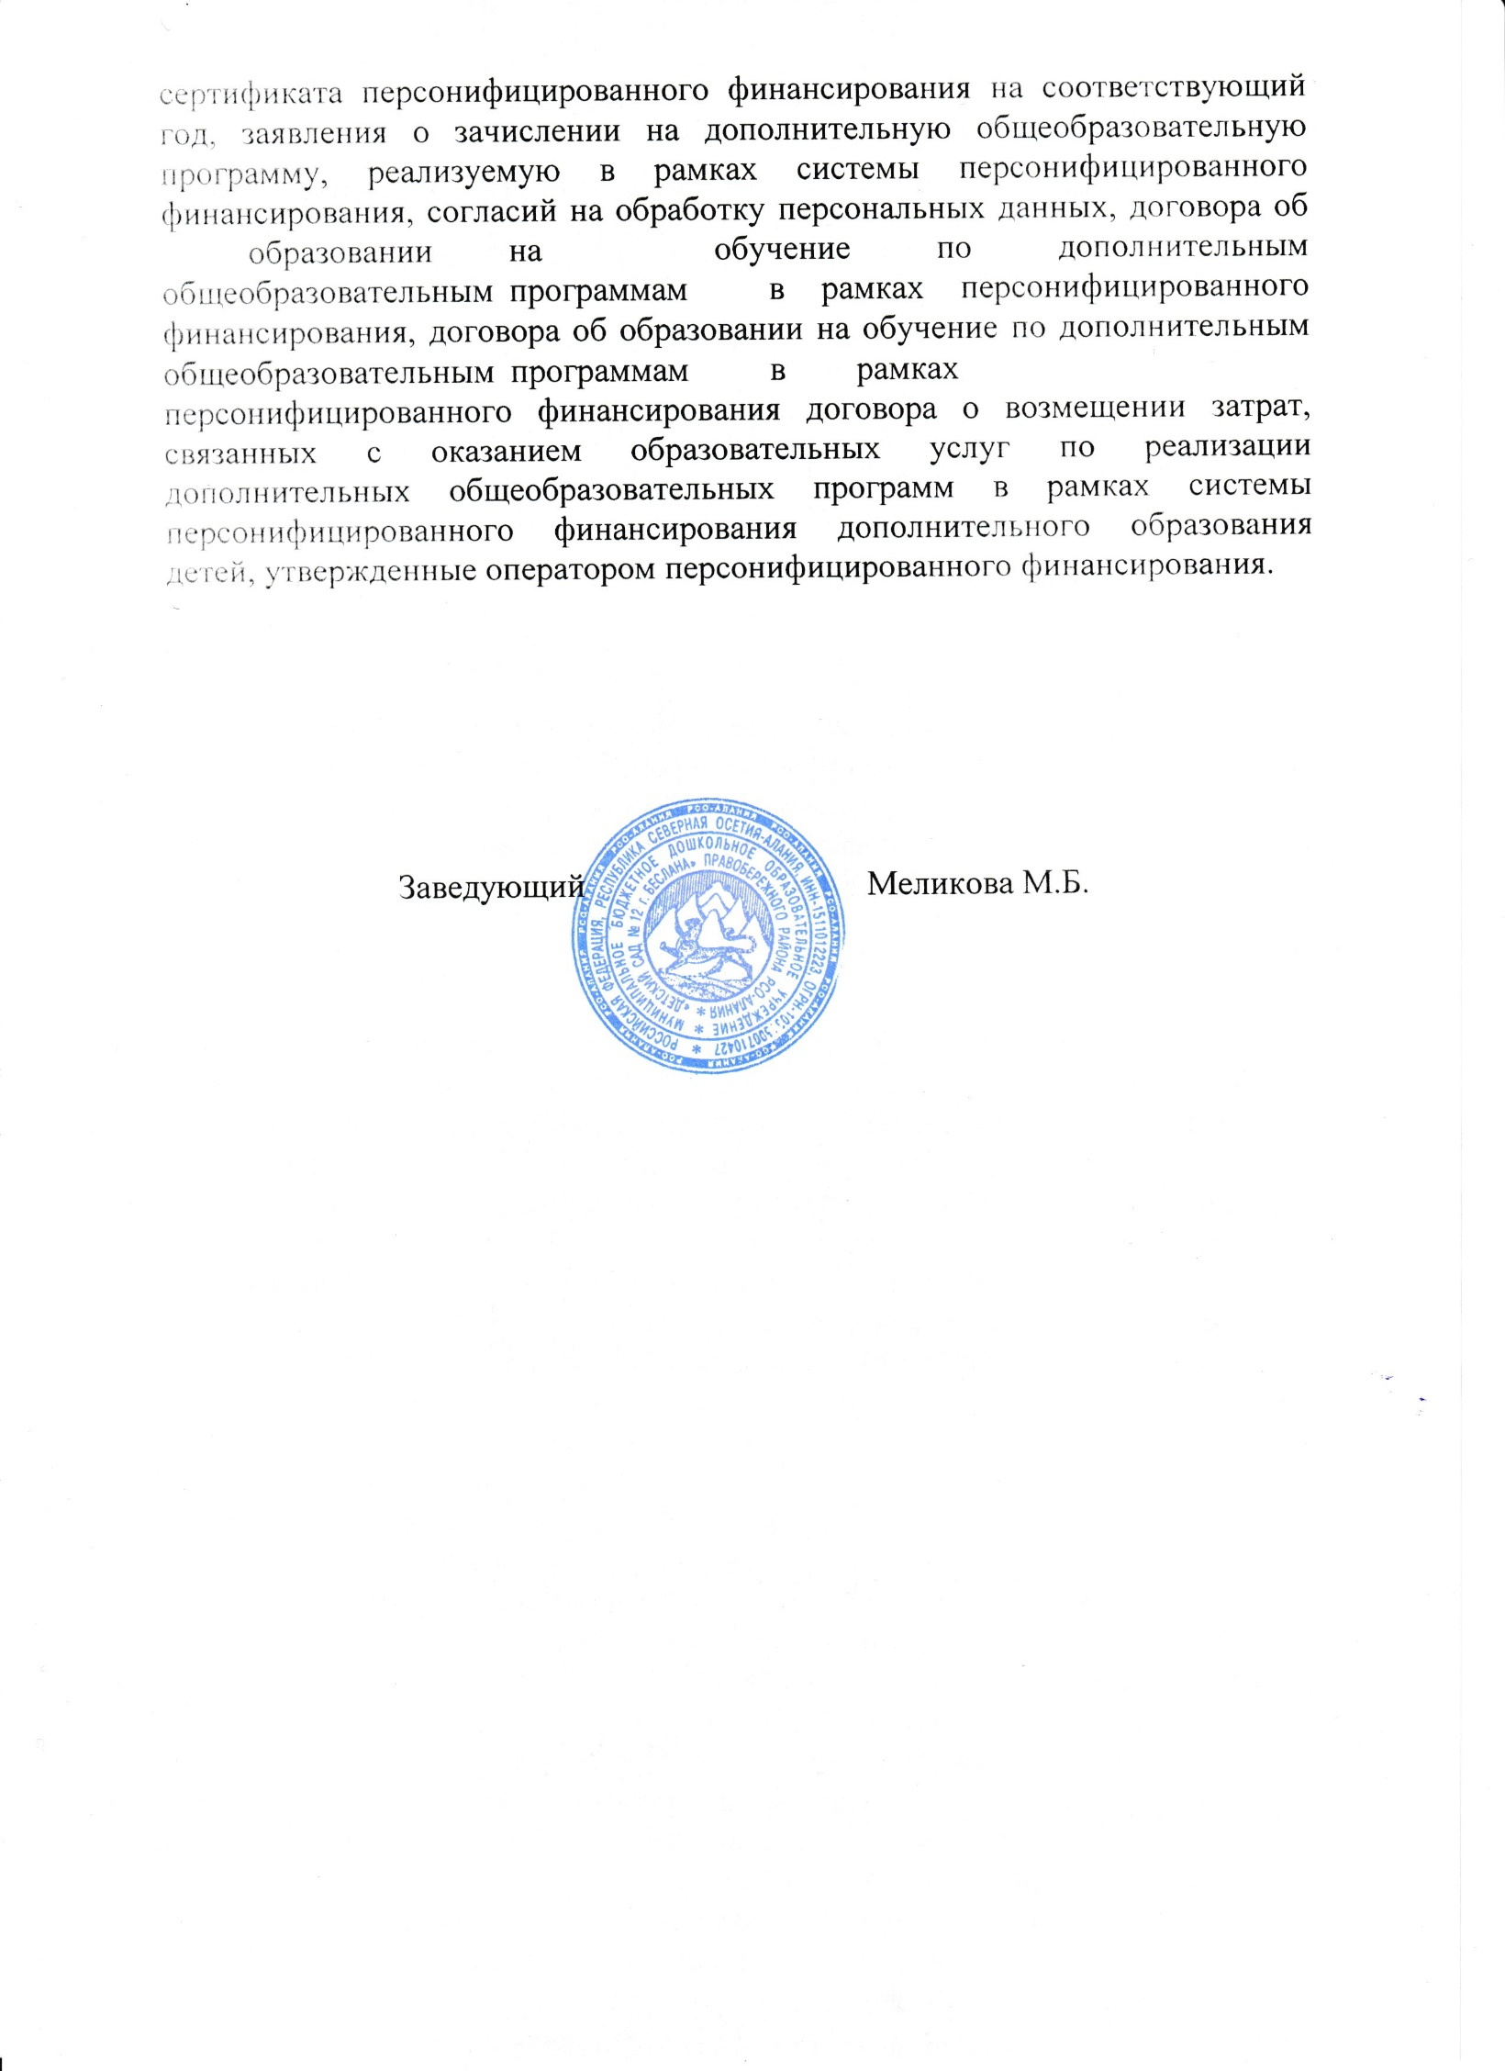

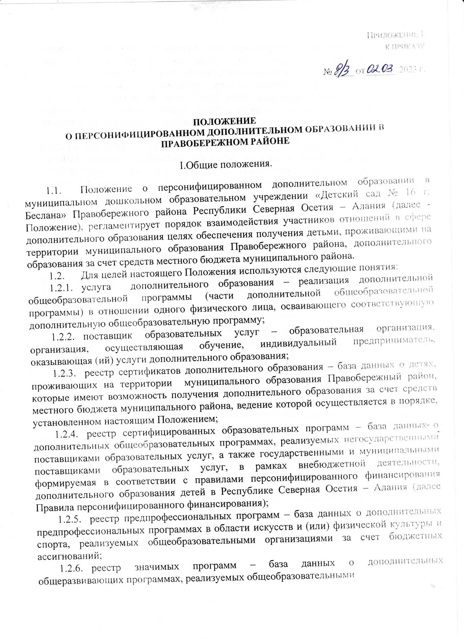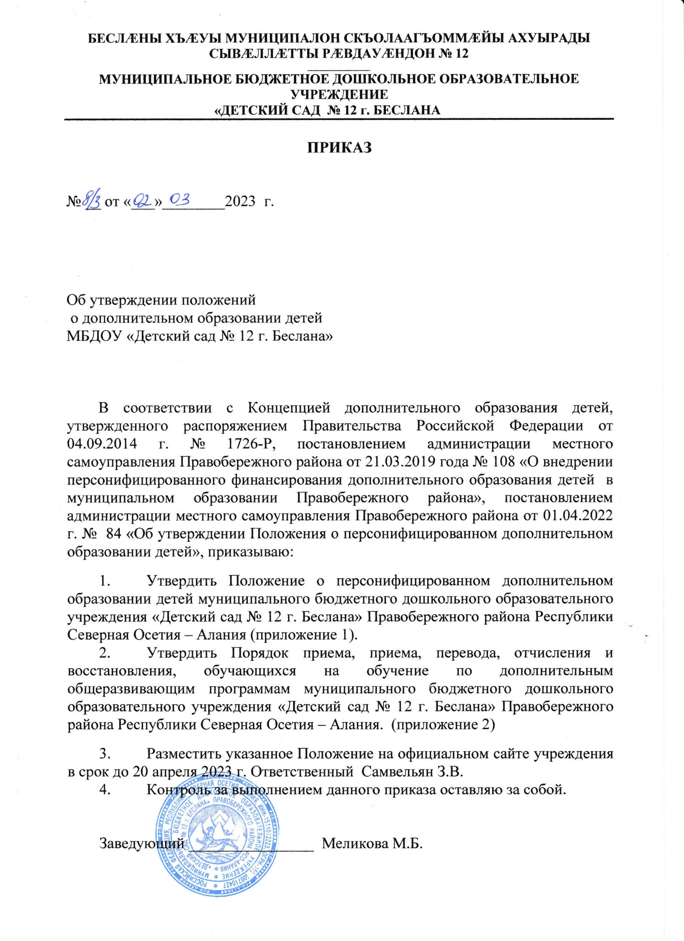

Приложение 1
к приказу

№ ____ от_______.2023 г.

ПОЛОЖЕНИЕ
О ПЕРСОНИФИЦИРОВАННОМ ДОПОЛНИТЕЛЬНОМ ОБРАЗОВАНИИ В ПРАВОБЕРЕЖНОМ РАЙОНЕ

I.Общие положения.
  - Положение о персонифицированном дополнительном образовании в муниципальном дошкольном образовательном учреждении «Детский сад № 12 г. Беслана» Правобережного района Республики Северная Осетия – Алания (далее - Положение), регламентирует порядок взаимодействия участников отношений в сфере дополнительного образования целях обеспечения получения детьми, проживающими на территории муниципального образования Правобережного района, дополнительного образования за счет средств местного бюджета муниципального района.
  - Для целей настоящего Положения используются следующие понятия:
    - услуга дополнительного образования – реализация дополнительной общеобразовательной программы (части дополнительной общеобразовательной программы) в отношении одного физического лица, осваивающего соответствующую дополнительную общеобразовательную программу;
    - поставщик образовательных услуг – образовательная организация, организация, осуществляющая обучение, индивидуальный предприниматель, оказывающая (ий) услуги дополнительного образования;
    - реестр сертификатов дополнительного образования – база данных о детях, проживающих на территории муниципального образования Правобережный район, которые имеют возможность получения дополнительного образования за счет средств местного бюджета муниципального района, ведение которой осуществляется в порядке, установленном настоящим Положением;
    - реестр сертифицированных образовательных программ – база данных о дополнительных общеобразовательных программах, реализуемых негосударственными поставщиками образовательных услуг, а также государственными и муниципальными поставщиками образовательных услуг, в рамках внебюджетной деятельности, формируемая в соответствии с правилами персонифицированного финансирования дополнительного образования детей в Республике Северная Осетия – Алания (далее Правила персонифицированного финансирования);
    - реестр предпрофессиональных программ – база данных о дополнительных предпрофессиональных программах в области искусств и (или) физической культуры и спорта, реализуемых общеобразовательными организациями за счет бюджетных ассигнований;
    - реестр значимых программ – база данных о дополнительных общеразвивающих программах, реализуемых общеобразовательными

    - установленном порядке признаваемых важными для социально-экономического развития Правобережный район и Республики Северная Осетия – Алания;
    - реестр общеразвивающих программ – база данных о дополнительных общеразвивающих программах, не вошедших в реестр значимых программ, в отношении которых принято решение о сохранении финансирования за счет бюджетных ассигнований, независимо от спроса со стороны населения муниципального образования Правобережный район.
    - сертификат дополнительного образования – реестровая запись о включении ребенка в систему персонифицированного дополнительного образования. В целях настоящего положения под предоставлением ребенку сертификата дополнительного образования понимается создание записи в реестре сертификатов дополнительного образования.
    - сертификат персонифицированного финансирования – статус сертификата дополнительного образования, предусматривающий его использование в соответствии с Правилами персонифицированного финансирования для обучения по дополнительным общеобразовательным программам, включенным в реестр сертифицированных образовательных программ;
    - сертификат учета – статус сертификата дополнительного образования, не предусматривающий его использование в соответствии с Правилами персонифицированного финансирования для обучения по дополнительным общеобразовательным программам, включенным в реестр сертифицированных образовательных программ;
    - программа персонифицированного финансирования – документ, устанавливающий на определенный период параметры системы персонифицированного финансирования, в том числе объем обеспечения сертификатов персонифицированного финансирования, число и структуру действующих сертификатов персонифицированного финансирования, порядок определения норматива обеспечения сертификата;
    - уполномоченный орган по реализации персонифицированного дополнительного образования (далее – уполномоченный орган) – орган местного самоуправления АМС Правобережного района, уполномоченный на ведение реестра сертификатов дополнительного образования, утверждение Программы персонифицированного финансирования, а также осуществление функций, предусмотренных Правилами персонифицированного финансирования.
  - Положение устанавливает:
- порядок ведения реестра сертификатов дополнительного образования;
- порядок формирования реестра образовательных программ;
- порядок использования сертификатов дополнительного образования.
II. Порядок ведения реестра сертификатов дополнительного образования.
2.1. Ведение реестра сертификатов дополнительного образования осуществляется уполномоченным органом или организацией, наделенной соответствующими полномочиями решением уполномоченного органа (далее - уполномоченная организация).
Право на получение и использование сертификата дополнительного образования имеют все дети в возрасте от 5-ти до 18-ти лет, проживающие на территории муниципального образования Правобережный район;
2.1.1 дети, прибывающие с территории Донецкой Народной Республики и Луганской Народной Республики;
2.1.2. дети из малообеспеченных, многодетных семей, при наличии справки: Статус семьи и ребенка (малообеспеченные, многодетные) – справки.
2.2.3. дети - победители или призеры регионального Всероссийской олимпиады школьников.
2.2. Для получения сертификата дополнительного образования родитель (законный представитель) ребенка или ребенок, достигший возраста 14 лет (далее – Заявитель), подает в муниципальное бюджетное дошкольное образовательное учреждение «Детский сад № 12 г. Беслана» Правобережного района республики Северная Осетия – Алания (далее – учреждение) заявление о предоставлении сертификата дополнительного образования и регистрации в реестре сертификатов дополнительного образования (далее – Заявление) содержащее следующие сведения:
2.2.1. фамилию, имя, отчество (при наличии) ребенка;
2.2.2. серия и номер документа, удостоверяющего личность ребенка (свидетельство о рождении ребенка или паспорт гражданина Российской Федерации, удостоверяющий личность ребенка или временное удостоверение личности гражданина Российской Федерации, выдаваемое на период оформления паспорта ребенка);
2.2.3. дату рождения ребенка;
2.2.4. страховой номер индивидуального лицевого счета (при его наличии);
2.2.5. место (адрес) фактического проживания ребенка;
2.2.6. фамилию, имя, отчество (при наличии) родителя (законного представителя) ребенка;
2.2.7. контактную информацию родителя (законного представителя) ребенка;
2.2.8. указание на группу сертификата дополнительного образования, определяемую в зависимости от категории ребенка – получателя сертификата дополнительного образования (при наличии оснований, по желанию родителя (законного представителя) ребенка);
2.2.9. согласие Заявителя на обработку персональных данных в порядке, установленном Федеральным законом от 27 июля 2006 года № 152-ФЗ «О персональных данных»;
2.2.10. отметку об ознакомлении Заявителя с условиями предоставления, использование, прекращения действия сертификата дополнительного образования, а также Правилами персонифицированного финансирования;
2.2.11. сведения о ранее выданном сертификате дополнительного образования в другом муниципальном районе (городском округе) (в случае если сертификат дополнительного образования был ранее выдан в другом муниципальном районе (городском округе));
2.2.12. обязательство заявителя уведомить учреждение, посредствам личного обращения с предоставлением подтверждающих документов об изменениях указанных в Заявлении сведений в течении 20 рабочих дней после возникновения соответствующих изменений.
2.3 Заявитель одновременно с заявлением предъявляет ответственному лицу в учреждении, осуществляющему прием заявления, следующие документы:
2.3.1. свидетельство о рождении ребенка или паспорт гражданина Российской Федерации, удостоверяющий личность ребенка, или временное удостоверение личности гражданина Российской Федерации, выдаваемое на период оформление паспорта ребенка;
2.3.2. документ, удостоверяющий личность родителя (законного представителя) ребенка;
2.3.3. страховое свидетельство обязательного пенсионного страхования ребенка (при его наличии);
2.3.4. один из документов, подтверждающих проживание ребенка на территории муниципального образования Правобережный район:
2.3.4.1. свидетельство о регистрации ребенка по месту жительства или по месту пребывания, или документ, содержащий сведения о регистрации ребенка по месту жительства или по месту пребывания;
2.3.4.2. справка об обучении по основной образовательной программе в организации, осуществляющий образовательную деятельность, расположенной на территории муниципального образования правобережный район;
2.3.5. документы, подтверждающие право ребенка на получение сертификата дополнительного образования соответствующей группы (при наличии. По желанию родителя (законного представителя) ребенка), в том числе:
2.3.5.1. заключение психолого – медико - педагогической комиссии;
2.3.5.2. удостоверение, подтверждающее статус многодетной семьи;
2.3.5.3. справку органа социальной защиты населения, подтверждающую статус малоимущей семьи;
2.8. При приеме Заявления, ответственное лицо проверяет достоверность представленных сведений, и в течении 3-х рабочий дней с момента поступления Заявления передает заявление в Управление по вопросам образования, физической культуры и спорта администрации местного самоуправления Правобережного района Республики Северная Осетия – Алания (уполномоченный орган) .
2.4 Ответственное лицо, осуществляющее прием Заявления, проверяет соответствие указанных в Заявлении сведений предъявленным документами, и при их соответствии делает отметку об этом, удостоверяет своей подписью прием заявления и возвращает оригиналы документов Заявителю.
2.5. Заявление регистрируется ответственным лицом, осуществляющим прием Заявления, в день его представления.
2.6. В случае если ответственному лицу предъявлены не все документы, предусмотренные пунктом 2.3 настоящего Положения, ответственное лицо, осуществляющее прием Заявления, возвращает его Заявителю в день представления Заявителем Заявления.
2.7.Уполномоченный орган в течении 3-х рабочих дней со дня получения Заявления (в том числе при получении Заявления от учреждения) определяет соответствие сведений условиям, указанным в подпункте 2.8. настоящего Положения.
2.8. Положительное решение о предоставлении сертификата дополнительного образования принимается уполномоченным органом при одновременном выполнении следующих условий:
2.8.1. ребенок проживает на территории муниципального образования Правобережный район, либо осваивает основную образовательную программу в общеобразовательной или предпрофессиональной образовательной организации, расположенной на территории муниципального образования Правобережный район;
2.8.2. в реестре сертификатов дополнительного образования муниципального образования Правобережный район отсутствует запись предоставленном ранее сертификате дополнительного образования;
2.8.3. в реестре сертификатов дополнительного образования других муниципальных районов (городских округа) отсутствуют сведения о действующих договорах об образовании ребенка, оказываемых ему услугах по реализации дополнительных общеобразовательных программ;
2.8.4. в Заявлении указаны достоверные сведения, подтверждаемые предъявленными документами;
2.8.5. Заявитель, а также ребенок (в случае достижения возраста 14-ти лет и в случае если ребенок не является Заявителем) предоставил согласие на обработку персональных данных для целей персонифицированного учета и персонифицированного финансирования дополнительного образования детей.
2.9. В течении 1 рабочего дня после принятия положительного решения о предоставлении ребенку сертификата дополнительного образования уполномоченный орган создает запись в реестре сертификатов дополнительного образования с указанием номера сертификата, стоящего из 10 цифр, определяемых случайным образом, а также сведений о ребенке и родителе (законном представителе) ребенка, а в случае, предусмотренном пунктом 2.12. настоящего Положения, подтверждает соответствующую запись в реестре сертификатов дополнительного образования.
2.10. При создании записи о сертификате дополнительного образования в реестре сертификатов дополнительного образования для сертификатов дополнительного образования устанавливается статус сертификата учета и дети, прибывающие с территорий Донецкой Народной Республики и Луганской Народной Республики; дети из малообеспеченных, многодетных семей, при наличии справки; статус семьи и ребенка (малообеспеченные, многодетные) – справки; дети – победители или призеры регионального этапа Всероссийской олимпиады школьников.
2.11. В случае использования уполномоченным органом информационной системы персонифицированного дополнительного образования Заявитель может направить электронную заявку на создание записи в реестре сертификатов дополнительного образования, которая должна содержать сведения указанные в пункте 2.2. настоящего Положения (далее – электронная заявка).
В течение 1 рабочего дня после поступления электронной заявки уполномоченным органом (уполномоченной организацией) создается запись о сертификате дополнительного образования в реестре сертификатов дополнительного образования, для которого устанавливается статус, не предусматривающий возможности использования сертификата дополнительного образования (далее – Ожидающая запись).
Ребенок вправе использовать сведения об Ожидающей записи для выбора образовательных программ и изменения статуса сертификата дополнительного образования.
Учреждение (поставщик образовательных услуг) имеет право зачислит ребенка на выбранные им образовательные программы после подтверждения Ожидающей записи. Подтверждение Ожидающей записи осуществляется Учреждением в соответствии с пунктом 2.2 – 2.9. настоящего Положения.
В случае если в течение 30-ти рабочих дней после создания Ожидающей записи Заявитель не предоставит в Учреждение Заявление и документы, предусмотренные пунктом 2.3 настоящего Положения, Ожидающая запись исключается Учреждением из реестра сертификатов дополнительного образования.
2.12. В случае если на момент получения сертификата дополнительного образования в муниципальном образовании Правобережный район у ребенка имеется действующий сертификат дополнительного образования, предоставленный в другом муниципальном районе (городском округе), уполномоченный орган при принятии положительного решения о предоставлении сертификата дополнительного образования муниципального образования Правобережный район направляет уведомление в уполномоченный орган (уполномоченную организацию), в реестр сертификатов дополнительного образования которого(ой) внесена реестровая запись о сертификате ребенка, о предоставлении ребенку сертификата дополнительного образования на территории муниципального образования Правобережный район. При этом в реестре сертификатов дополнительного образования муниципального образования Правобережный район создается реестровая запись с номером сертификата дополнительного образования, соответствующим ранее выданному номеру сертификата дополнительного образования.
2.13. По запросу Заявителя учреждение готовит и выдает Заявителю выписку из реестра выданных сертификатов дополнительного образования (бланк сертификата дополнительного образования), которая содержит сведения о номере сертификата дополнительного образования, фамилии, имени и отчества (при наличии) ребенка, а также уникальный пароль для входа в личный кабинет информационной системы персонифицированного дополнительного образования (в случае использования информационной системы персонифицированного дополнительного образования).
2.14. Приостановление действия сертификата дополнительного образования осуществляется уполномоченным органом в случаях:
2.14.1. письменного обращения со стороны родителя (законного представителя) ребенка или непосредственно ребенка (в случае достижения возраста 14-лет), которому предоставлен сертификат дополнительного образования;
2.14.2. нарушение со стороны родителя (законного представителя) ребенка и (или) ребенка (в случае достижения возраста 14-лет), которому предоставлен сертификат дополнительного образования Правил персонифицированного финансирования.
2.15. Исключение сертификата дополнительного образования из реестра сертификатов дополнительного образования осуществляется уполномоченным органом (уполномоченной организацией) в случаях:
2.15.1. письменного обращения со стороны родителя (законного представителя) ребенка или непосредственно ребенка (в случае достижения возраста 14-лет), которому предоставлен сертификат дополнительного образования;
2.15.2. поступление уведомления от уполномоченного органа (уполномоченной организации) другого муниципального района (городского округа) о предоставлении сертификата дополнительного образования ребенку, сведения о котором содержатся в соответствующей реестровой записи;
2.15.3. достижения ребенком предельного возраста, установленного пунктом 2.1. настоящего Положения.
2.16. В случае изменения предоставленных ранее о ребенке Заявитель обращается в уполномоченный орган (уполномоченную организацию), с заявлением об изменении сведений, содержащим: перечень сведений, подлежащих изменению; причину(ы) изменения сведений; новые сведения, на которые необходимо изменить сведения уже внесенные в реестр сертификатов дополнительного образования (далее – заявление об уточнении данных). При подаче заявления об уточнении данных Заявителем предъявляются документы, либо их копии, заверенные нотариальном порядке, подтверждающие доверенность новых сведений, на которые необходимо изменить сведения, ранее внесенные в реестр сертификатов дополнительного образования. При приеме заявления об уточнении данных, юридическое лицо, определенное в соответствии с пунктом 2.7 настоящего Положения, самостоятельно проверяет достоверность представленных сведений, и течении 3-х рабочих дней с момента поступления заявления об уточнении данных передает его в уполномоченный орган (уполномоченную организацию).
2.17. Заявление об уточнении данных рассматривается уполномоченной организацией (уполномоченным органом) в течении 3-х рабочих дней. На основании рассмотрения заявления об уточнении данных о ребенке уполномоченная организация (уполномоченный орган) принимает решение об изменении сведений о ребенке (оставлении сведений о ребенке без изменения). В случае принятия решения об изменении сведений о ребенке уполномоченная организация (уполномоченный орган) в течении 5-ти рабочих дней вносит изменения в соответствующую запись в Реестре сертификатов дополнительного образования.
2.18. Уполномоченный орган (уполномоченная организация) осуществляет изменения группы для сертификата дополнительного образования по заявлению об уточнении данных, подаваемому родителями (законными представителями) ребенка и (или) ребенком (в случае достижения возраста 14-ти лет), либо в случае непредставления документов для подтверждения отдельной категории в установленные сроки. Для подтверждения оснований для изменения группы родители (законные представители) ребенка и (или) ребенок (в случае достижения 14-ти лет) предоставляют необходимые документы, указанные в подпункте 2.3.5 настоящего Положения).
2.19. В случае, предусмотренном пунктом 2.17.3 настоящего Положения, исключение сертификата дополнительного образования из реестра сертификатов дополнительного образования осуществляется по завершению ребенком обучения по осваиваемым им на момент достижения предельного возраста, установленного пунктом 2.1. настоящего Положения, дополнительными общеобразовательным программам (частям).
2.20. Информация о порядке получения сертификата дополнительного образования, включая форму заявления, требования к представляемым документам, подлежит обязательному размещению в открытых информационных источниках.

III. Порядок формирования реестров дополнительных общеобразовательных программ

3.1. В целях обеспечения вариативности и доступности дополнительного образования уполномоченный орган (уполномоченная организация) осуществляет ведение реестров образовательных программ (реестра сертифицированных образовательных программ, реестра предпрофессиональных программ, реестра значимых программ, реестра общеразвивающих программ), доступных для прохождения обучения детьми, имеющими сертификаты дополнительного образования.
3.2. В реестре сертифицированных образовательных программ включаются дополнительные общеобразовательные программы, прошедшие сертификацию в установленном Правилами персонифицированного финансирования порядке, реализуемые поставщиками образовательных услуг, доступные для прохождения обучения за счет сертификатов дополнительного образования.
3.3. В целях формирования реестров предпрофессиональных программ, значимых программ, общеразвивающих программ образовательные организации, осуществляющие образовательную деятельность по реализации дополнительных общеобразовательных программ за счет бюджетных ассигнований местного бюджета муниципального образования Правобережный район, ежегодно до 15 августа и до 15 декабря текущего года передают уполномоченному органу перечни реализуемых ими дополнительных общеобразовательных программ (далее – перечни образовательных программ организаций).
3.4. Решения о включении дополнительной общеобразовательной программы в соответствующий реестр образовательных программ, максимальной численности обучающихся по соответствующей программе за счет бюджетных ассигнований местного бюджета муниципального образования Правобережный район на плановый финансовый год принимаются не позднее 20 декабря текущего года по результатам рассмотрения перечней образовательных программ организаций комиссией по формированию реестров программ дополнительного образования ( далее – Комиссия по реестрам), состав которой ежегодно утверждается администрацией местного самоуправления Правобережного района. Решения о корректировке реестров образовательных программ, максимальной численности обучающихся по соответствующей программе за счет бюджетных ассигнований местного бюджета Правобережного района на период с сентября по декабрь текущего года принимаются Комиссией по реестрам не позднее 25 августа текущего года. В Комиссию по реестрам в обязательном порядке включаются представители органов местного самоуправления, осуществляющих функций и полномочия учредителей, в отношении образовательных организаций, осуществляющих деятельность за счет бюджетных ассигнований местного бюджета Правобережного района.
3.5. Решение о включении дополнительных общеобразовательных программ в соответствующие реестры образовательных программ, максимальной численности обучающихся по каждой программе, принимаемые Комиссией по реестрам, учитываются органами местного самоуправления, осуществляющими функции и полномочия учредителей.
3.6. Решение о включении дополнительной предпрофессиональной программы в реестр предпрофессиональных программ и установлении максимальной численности обучающихся по программе Комиссия по реестрам принимает с учетом оценки потребности населения муниципалитета в соответствующей программе и направлений социально-экономического развития муниципалитета.
3.7. Решение о включении дополнительной общеразвивающей программы в реестр значимых программ Комиссия по реестрам принимает в случае одновременного соответствия дополнительной общеразвивающей программы не менее чем двум из следующий условий:
3.7.1. образовательная программа специально разработана в целях сопровождения отдельных категорий обучающихся;
3.7.2. образовательная программа специально разработана в целях сопровождения социально - экономического развития муниципалитета;
3.7.3. образовательная программа специально разработана в целях сохранения традиций муниципалитета и/или формирования патриотического самосознания детей;
3.7.4. образовательная программа реализуется в целях обеспечения развития детей по обозначенным на уровне Правобережного района и Республики Северная Осетия – Алания приоритетным видам деятельности;
3.7.5. образовательная программа специально разработана в целях профилактики и предупреждения нарушений требований законодательства Российской Федерации, в том числе в целях профилактики детского дорожно-транспортного травматизма, девиантного поведения детей и подростков;
3.7.6. образовательная программа не будет востребована населением, в случае ее реализации в рамках системы персонифицированного финансирования дополнительного образования, в том числе в связи с ее высокой стоимостью.
3.8. В случае если дополнительная общеобразовательная программа, включенная в перечень образовательных программ организации, не удовлетворяет условиям включения в реестр значимых программ, указанным в пункте 3.7 настоящего Положения, и при этом не соответствует условиям включения образовательной программы в реестр сертифицированных образовательных программ, установленным Правилами персонифицированного финансирования, Комиссия по реестрам вправе принять решение о ее включении в реестр общеразвивающих программ. Решение о включении дополнительной общеобразовательной программы в реестр общеразвивающих программ принимается по окончанию завершения формирования реестров предпрофессиональных программ и значимых программ, с учетом доступных после формирования указанных реестров остатков бюджетных ассигнований.
3.8.1. В реестр общеразвивающих программ в приоритетном порядке включаются дополнительные общеобразовательные программы, не включенные в реестры значимых и предпрофессиональных программ, освоение которых в новом учебном году продолжается детьми, зачисленными на обучение и переведенными в учебном году, предшествующему формированию реестров программ. Новые зачисления на обучение на соответствующие программы могут быть ограничены по решению Комиссии по реестрам.
3.9. В реестре предпрофессиональных и значимых программ могут включаться соответствующие дополнительные общеобразовательные программы, реализуемые на территории муниципального образования Правобережный район за счет средств бюджета республики Северная - Осетия – Алания.

IV.Порядок использования сертификатов дополнительного образования.

4.1. Сертификат дополнительного образования может использоваться для получения ребенком дополнительного образования по любой из дополнительных общеобразовательных программ, включенной в любой из реестров образовательных программ.
4.2. Сертификат дополнительного образования не может одновременно использоваться для получения образования по дополнительным общеобразовательным программам, включенным в реестр сертифицированных образовательных программ и реестр общеразвивающих программ. В целях определения возможности использования сертификата дополнительного образования для получения образования по дополнительным общеобразовательным программам, включенным в реестр сертифицированных образовательных программ и реестр общеразвивающих программ, сертификату дополнительного образования присваивается статус сертификата учета или сертификата персонифицированного финансирования.
4.3. Статус сертификата персонифицированного финансирования присваивается сертификату дополнительного образования при приеме поставщиком образовательных услуг заявления о зачислении или предварительной заявки на обучение в электронном виде (далее – Заявка на обучение) по дополнительной общеобразовательной программе, включенной в реестр сертифицированных образовательных программ, в случае соблюдения условий, установленных пунктом 4.5 настоящего Положения.
4.4. Изменение статуса сертификатов персонифицированного финансирования на статус сертификата учета при приеме поставщиком образовательных услуг Заявки на обучение по дополнительной общеобразовательной программе, включенной в реестры предпрофессиональных, общеразвивающих или значимых программ, происходит при соблюдении условий, установленных пунктом 4.6 настоящего Положения. В ином случае статус сертификата не меняется.
4.5. Перевод сертификата дополнительного образования в статус сертификата персонифицированного финансирования осуществляется при условии отсутствия фактов текущего использования сертификата дополнительного образования для обучения по дополнительным общеобразовательным программам в объеме, не предусмотренном пунктом 4.11 настоящего Положения.
4.6. Перевод сертификата дополнительного образования в статус сертификата учета может быть осуществлен при одновременном выполнении следующих условий:
1) отсутствуют заключенные с использованием рассматриваемого для перевода сертификата договоры об образовании, а также поданные с использованием указанного сертификата и неотклонённые Заявки, на обучение по дополнительным общеобразовательным программам, включенным в реестр сертифицированных образовательных программ;
2) норматив обеспечения сертификата дополнительного образования, определяемый в соответствии с программой персонифицированного финансирования на момент приема поставщиком образовательных услуг Заявки на обучение по дополнительной программе общеобразовательной программе, не превышает объем остатка средств на рассматриваемом для перевода сертификате.
4.7. Перевод сертификата дополнительного образования в статус сертификата персонифицированного финансирования, в случае соблюдения условий, установленных пунктом 4.5 настоящего Положения, осуществляется уполномоченным органом (уполномоченной организацией):
4.7.1. в день подачи Заявки на обучение по дополнительной общеобразовательной программе, включенной в реестр сертифицированных образовательных программ, в случае если на момент подачи заявки на обучение общий объем обеспечения действующих сертификатов дополнительного образования со статусом сертификата персонифицированного финансирования не достиг совокупного объема обеспечения сертификатов персонифицированного финансирования, установленного Программой персонифицированного финансирования;
4.7.2. по мере высвобождения зарезервированных для обеспечения сертификатов персонифицированного финансирования средств, предусмотренных Программой персонифицированного финансирования в порядке общей очереди в зависимости от времени и даты направления уведомления на смену статуса сертификата.
4.8. В случае наличия фактов использования сертификата дополнительного образования в текущем финансовом году в качестве сертификата учета для обучения по дополнительным общеобразовательным программам, освоение которых не предусмотрено пунктом 4.11 настоящего Положения, при переводе сертификата дополнительного образования в статус сертификата персонифицированного финансирования норматив обеспечения сертификата персонифицированного финансирования устанавливается в размере норматива обеспечения сертификата, предусмотренного для соответствующей категории детей, уменьшаемого пропорционально числу дней, оставшихся до завершения текущего финансового года с момента подачи уведомления об изменении статуса сертификата дополнительного образования, без учета периода отпусков в системе дополнительного образования.
4.9. Перевод сертификата дополнительного образования в статус сертификата учета, в случае соблюдения условий, установленных пунктом 4.6 настоящего Положения, осуществляется уполномоченным органом (уполномоченной организацией) в день подачи Заявки на обучение по дополнительной общеобразовательной программе, включенной в реестр общеразвивающих программ.
4.10. Сертификат дополнительного образования, имеющий статус сертификата персонифицированного финансирования, подлежит автоматическому переводу в статус сертификата учета без направления Заявки на обучение в случаях:
4.10.1. при отклонении всех ранее поданных с использованием сертификата дополнительного образования заявок на обучение по дополнительным общеобразовательным программам, включенным в реестр сертифицированных образовательных программ, при одновременном отсутствии в текущем финансовом году заключенных с использованием сертификата дополнительного образования договоров об образовании в рамках системы персонифицированного финансирования;
4.10.2. при наступлении очередного финансового года, за исключением случаев, когда с использованием сертификата дополнительного образования в рамках системы персонифицированного финансирования дополнительного образования были заключены договоры об образовании, действующие в очередном финансовом году.
4.11. Максимальное количество услуг, получение которых предусматривается по дополнительным образовательным программам, включенным в соответствующий реестр образовательных программ, в зависимости от статуса сертификата и его группы устанавливается в соответствии с Таблица 1.
Максимальное количество услуг, получение которых предусматривается по образовательным программам, включенным в соответствующий реестр образовательных программ

Статус сертификата | Максимальное количество услуг, получение которых предусматривается по образовательным программам, включенным в соответствующий реестр образовательных программ. |  |  | Максимальное совокупное количество услуг получение которых допускается
 | Реестр предпрофиссиональных программ | Реестр значимых программ | Реестр общеразвивающих программ
Дети в возрасте от 5-ти до 18-ти лет
Сертификат учета | 3 | 3 | 3 | 9
Сертификат персонифицирован ного финансирования | 2 | 2 | 0 | 4
4.12. При подаче с использованием сертификата дополнительного образования Заявок на обучение по дополнительным общеобразовательным программам, включенным в реестры предпрофессиональных программ, значимых программ, общеразвивающих программ, учреждение запрашивает в уполномоченном органе (уполномоченной организации) информацию о возможности использования соответствующего сертификата дополнительного образования для обучения по выбранной программе, а также о достижении ограничении на зачисление на обучение по соответствующему сертификату дополнительного образования.
В случае если использование соответствующего сертификата дополнительного образования для обучения по выбранной программе невозможно, либо если по результатам зачисления на обучение по выбранной дополнительной общеобразовательной программе объем оказываемых услуг превысит максимальное количество оказываемых услуг, установленное пунктом 4.1 настоящего Положения для соответствующего сертификата дополнительного образования, поставщик образовательных услуг отклоняет поступившую заявку на обучение.
4.13. При отсутствии оснований для отклонения заявки на обучение, поданной от лица ребенка, предусмотренных пунктом 4.11 настоящего Положения, учреждение рассматривает заявку на соответствие требованиям, установленным локальным порядком приема на обучение по дополнительным общеобразовательным программам и в случае выполнения условий порядка зачисления на обучение по выбранной образовательной программе зачисляет ребенка на обучение. О факте зачисления ребенка по выбранной образовательной программе с использованием соответствующего сертификата дополнительного образования образовательная организация в течении 1 рабочего дня информирует уполномоченный орган (уполномоченную организацию).
4.14. Учреждение в течении 1 рабочего дня с момента прекращения образовательных отношений с ребенком ( момента отчисления ребенка) информирует уполномоченный орган (уполномоченная организация) о факте прекращения образовательных отношений по соответствующему сертификату дополнительного образования.
4.15. Порядок использования сертификата дополнительного образования для обучения по дополнительным общеобразовательным программам, включенным в реестр сертифицированных образовательных программ определяется Правилами персонифицированного финансирования и Программой персонифицированного финансирования.
4.16. В случае если на начало нового учебного года ребенок продолжает обучение по образовательным программам, включенным в реестры предпрофессиональных, значимых и общеразвивающих программ, при этом, число получаемых им услуг, превышает возможности для зачислений, предусмотренные пунктами 4.11 настоящего Положения, учреждение, на обучение по программам которых зачислен соответствующий ребенок, продолжают его обучение, независимо от количества получаемых ребенком услуг. При этом зачисление указанного ребенка на новые образовательные программы осуществляется в общем порядке.

Приложение 2
к приказу № 8/1 от 14.02.2023 г.

Порядок
приема, перевода, отчисления и восстановления обучающихся
на обучение по дополнительным общеразвивающим программам
муниципального бюджетного дошкольного образовательного учреждения
«Детский сад № 12 г. Беслана»
Правобережного района Республики Северная Осетия – Алания

- ОБЩИЕ ПОЛОЖЕНИЯ
Порядок приёма, перевода, отчисления и восстановления по системе персонифицированного финансирования дополнительного образования в муниципальном бюджетном дошкольном образовательном учреждении «Детский сад № 12 г. Беслана» Правобережного района Республики Северная Осетия – Алания (далее – Порядок) разработано в соответствии с Федерального закона от 29.12.2012 № 273-03 «Об образовании в Российской Федерации»; Федерального закона от 24.07.1998 № 124-ФЗ «Об основных гарантиях прав ребенка в Российской Федерации»; Порядка организации и осуществления образовательной деятельности по дополнительным общеобразовательным программам, утвержденного приказом Министерства просвещения РФ от 09.11.2018 г. № 196; Постановление Правительства РФ от 15 сентября 2020 г. № 1441 "Об утверждении Правил оказания платных образовательных услуг", Постановлением Правительства РСО – Алания от 11.06.2019 года № 201 «О введении системы персонифицированного финансирования дополнительного образования детей на территории Республика Северная Осетия - Алания», Постановлением администрации местного самоуправления Правобережного района Республики Северная Осетия – Алания от 21.03.2019 г. № 108 «О введении персонифицированного финансирования дополнительного образования детей в муниципальном образовании Правобережный район», Постановлением администрации местного самоуправления Правобережного района Республики Северная Осетия – Алания от 01.04.2022 года № 84 «Об утверждении Положения о персонифицированном дополнительном образовании детей», Устава муниципального бюджетного дошкольного образовательного учреждения «Детский сад № 12 г. Беслана» Правобережного района Республики северная Осетия – Алания (далее - учреждение) и регламентирует отношения, возникающие между учреждением, детьми и их родителями (законными представителями).
Настоящий Порядок определяет порядок приема, перевода, отчисления и восстановления воспитанников в Учреждение по системе персонифицированного финансирования дополнительного образования: алгоритм действий администрации Учреждения, работников Учреждения и родителей (законных представителей) воспитанников, достигших возраста 5 лет, при приеме, переводе, отчислении и восстановлении.
Порядок разработан в целях создания условий, обеспечивающих соблюдение прав детей на получение дополнительного образования, координации деятельности учреждения по приему, переводу, отчислению и восстановлению учащихся.

II. ПОРЯДОК ПРИЕМА ОБУЧАЮЩИХСЯ
В учреждение на обучение по дополнительным общеразвивающим программам принимаются дети от 5 до 7 лет на основе свободного выбора в соответствии с их способностями, интересами. Для приёма и регистрации заявления и документов в Учреждение на обучение по дополнительным общеразвивающим программам приказом руководителя учреждения назначается должностное лицо.
Количество обучающихся на бюджетной основе на каждый учебный год определяется согласно плану комплектования учреждения, который формируется в соответствии с муниципальным заданием учреждения.
Учреждение вправе осуществлять прием обучающихся на обучение по Программе сверх установленного муниципального задания в качестве оказания платной образовательной услуги.
Для зачисления в учреждение на обучение по дополнительным общеразвивающим программам родители (законные представители) обучающихся, достигших возраста 5 лет, предоставляют следующие документы:
− документ, удостоверяющий личность родителя (законного представителя);
- номер сертификата для обучения по дополнительным программам в рамках системы ПДО;
− свидетельство о рождении или паспорт ребёнка;
− заявление о приёме на имя руководителя учреждения (приложение);
− согласие родителей на обработку персональных данных (приложение);
− медицинское заключение о состоянии здоровья ребенка с заключением о возможности заниматься по программам дополнительного образования в объединениях физкультурно-спортивного и художественного (хореографического) направлений.
Прием детей в Учреждение на обучение по дополнительным общеразвивающим программам осуществляется независимо от пола, расы, национальности, языка, происхождения, места жительства, отношения к религии, убеждений, принадлежности к общественным организациям (объединениям), социального положения.
Приём документов для зачисления детей на обучение по дополнительным общеразвивающим программам на первый год обучения проводится ежегодно с 01 сентября по 30 сентября.
Дети с ограниченными возможностями здоровья принимаются на обучение по дополнительным общеразвивающим программам на тех же условиях, что и дети без ограниченных возможностей здоровья.
При поступлении заявления о зачислении ребенка в учреждение на программы дополнительного образования и номера сертификата, учреждение незамедлительно вносит эти данные в информационную систему и проверяет статус сертификата, номер которого предоставлен. В случае, если статус сертификата не предполагает его использования по выбранной образовательной программе, ребенок не подлежит зачислению. В ином случае решение о зачислении ребенка принимается в соответствии с настоящим Порядком. Если при этом используемый сертификат имеет статус сертификата персонифицированного финансирования, то зачисление происходит по результатам заключения соответствующего договора об обучении.
Установление по результатам проверки с использованием информационной системы невозможности использования представленного сертификата для обучения по выбранной программе либо отсутствие доступного обеспечения сертификата дополнительного образования является основанием для отказа в зачислении ребенка на обучение по выбранной программе с использованием сертификата дополнительного образования.
При отсутствии у ребенка сертификата дополнительного образования необходимо подать заявление. Заявление на получения сертификата дополнительного образования возможно оформить через электронную заявку на Навигатор дополнительного образования - сайте https://15.pfdo.ru/app. На адрес электронной почты заявителя придет письмо с бланком заявления и выпиской из реестра сертификатов с указанием уникального 10-значного номера, логином и паролем для входа в систему. В течение одного рабочего дня после поступления электронной заявки на получение сертификата дополнительного образования Учреждения создается запись в реестре сертификатов «Ожидающая запись». После этого можно подать электронное заявление на зачисление на дополнительную общеобразовательную программу.
Заявка на дополнительную общеобразовательную программу подается с помощью портала-навигатора https://15.pfdo.ru/app/, через созданный личный кабинет (для входа в него используются данные сертификата, который приходит на электронную почту Заявителя). Заполненное и подписанное заявление на получение сертификата и обучение передаются в учреждения для их активации вместе с документами, перечисленными в п. 10 настоящих Правил.
В случае если в течение пяти дней после создания Ожидающей записи Заявитель не приносит документы, данная запись может быть удалена. Оформление заявок на получение сертификата и обучение может осуществляться также сотрудниками учреждения при личном обращении Заявителя. По запросу заявителя учреждение выдает выписку из реестра выданных сертификатов дополнительного образования. При поступлении заявления о зачислении ребенка на программы дополнительного образования и номера сертификата учреждение вносит эти данные в информационную систему в течение трех дней проверяет статус сертификата, номер которого предоставлен. В случае, если статус сертификата не предполагает его использования по выбранной образовательной программе, ребенок первого года обучения не подлежит зачислению. Все обучающиеся, занимающиеся в учреждении, имеют возможность закончить обучение по дополнительным общеобразовательным общеразвивающим программам.
Приём обучающихся в Учреждение оформляется приказом руководителя.
После приёма документов, Учреждение заключает договор об образовании по дополнительным общеразвивающим программам (далее - договор) с родителями (законными представителями) ребёнка. Договор составляется в двух экземплярах, один из которых хранится в Учреждении, а второй у родителей (законных представителей).
Каждый обучающийся имеет право быть принят в несколько объединений (кружков), менять их.
Объединения (кружки) в учреждении формируются как по одновозрастному, так и по разновозрастному принципу.
Комплектование обучающихся осуществляется в соответствии с Постановлением Главного государственного санитарного врача СП 2.4.3648-20 от 28.09.2020 г. № 28.
Добор детей в группы 1-го года обучения может проводиться с 1 по 30 октября учебного года.
Прием в учреждение осуществляется в течение всего учебного года при наличии свободных мест в объединениях (кружках).
В случае освобождения учебных мест в объединении (кружках) в течение учебного года и на разных годах обучения, может осуществляться добор детей. В случае снижения фактической посещаемости обучающихся в учебных группах одно направленности в течение года, группы могут быть объединены или подлежат расформированию.
При приеме ребенка в учреждение администрация учреждения обязана ознакомить родителей (законных представителей) с Уставом учреждения, лицензией на право осуществления образовательной деятельности, с соответствующей дополнительной общеразвивающей программой, правами и обязанностями, правилами внутреннего распорядка обучающихся и другими документами, регламентирующими организацию образовательного процесса в учреждении.
Учреждение вправе отказать в приёме в случае:
− отсутствия одного из документов, указанных в пункте 2.4-2.5 настоящего Порядка;
− возрастного несоответствия ребёнка;
− полной укомплектованности избранного объединения;
− приостановки записи на избранную программу в системе «Навигатор» на платформе ПФДО.
Спорные вопросы, возникающие в ходе приема обучающегося, решаются совместно педагогом дополнительного образования, родителями (законными представителями) и представителями администрации учреждения в порядке, установленном локальными актами учреждения (Положении о комиссии по урегулированию споров между участниками образовательных отношений).
На время отсутствия учащегося в случае болезни, карантина, прохождения санаторно-курортного лечения и иных уважительных причин возможно сохранение места за ребёнком в учреждении сроком до трёх месяцев.

III. ПОРЯДОК ПЕРЕВОДА ОБУЧАЮЩИХСЯ
Обучающиеся, полностью освоившие программу предыдущего учебного года, переводятся на следующий учебный год без представления заявления на основании приказа руководителя учреждения.
Списочный состав обучающихся, переведенных на следующий учебный год утверждается приказом руководителя учреждения.
В случае расформирования учебной группы (объединения) в течение учебного года по объективным причинам (длительная болезнь педагога, увольнение педагога, расформирование учебной группы в виду несоответствия количества обучающихся требуемым нормативам и т.д.) обучающемуся предоставляется право перевода в другие объединения Учреждения при наличии свободных мест в учебных группах.
Обучающиеся имеют право на перевод из одного объединения (кружок) в другое для обучения по другой дополнительной общеразвивающей программе. Данный вид перевода осуществляется при наличии вакантных мест в группе, на основании личного заявления родителей (законных представителей) обучающихся.
Обучающиеся, обладающие выдающимися способностями или имеющие ограниченные возможности здоровья, могут быть переведены на обучение по индивидуальному учебному плану в рамках дополнительной общеразвивающей программы.
При переходе из одного образовательного Учреждения в другое на обучение по дополнительным общеразвивающим программам помимо документов, указанных в разделе 2 настоящего Порядка, необходимо предоставить справку из учреждения, в котором обучался ребёнок.

VI.ЗАЧИСЛЕНИЕ НА ПЛАТНОЙ ОСНОВЕ
При зачислении ребенка на обучение на платной основе при наличии у ребенка сертификата дополнительного образования Учреждение информирует об указанном заявлении на обучение уполномоченный орган (МОЦ), независимо от факта использования сертификата дополнительного образования для оплаты по договору.

V.ПОРЯДОК ОТЧИСЛЕНИЯ ОБУЧАЮЩИХСЯ
При завершении образовательных отношений с обучающимся, использующим для обучения сертификат дополнительного образования учреждение в течение 1-го рабочего дня информирует об этом уполномоченный орган (МОЦ) посредством информационной системы или иным способом.
Основанием для отчисления, обучающегося является:
− окончание полного курса освоения образовательной программы;
−по инициативе родителей (законных представителей) обучающегося (при наличии личного заявления), в том числе в связи с переменой места жительства, и т.п.;
− по состоянию здоровья обучающегося (при наличии личного заявления родителей (законных представителей) и медицинского документа о состоянии здоровья обучающегося, препятствующего его дальнейшему обучению);
− многочисленные пропуски занятий (более двух месяцев подряд) без уважительной причины, с уведомлением родителей устно или письменно о прекращении договорных образовательных отношений.
Отчисление обучающихся оформляется приказом руководителя учреждения.
Права и обязанности обучающихся, предусмотренные законодательством Российской Федерации об образовании, Уставом учреждения прекращаются с даты его отчисления из учреждения.

VI.ПОРЯДОК ВОССТАНОВЛЕНИЯ ОБУЧАЮЩИХСЯ
Обучающиеся, ранее отчисленные из учреждения по инициативе родителей (законных представителей), либо по инициативе учреждения до завершения сроков освоения дополнительной общеразвивающей программы, имеют право на восстановление для обучения в учреждении в текущем или последующем учебном году при наличии свободных мест в объединениях и свободных часов в персональном сертификате.
Восстановление обучающихся в последующем учебном году возможно при условии реализации в данный период дополнительной общеразвивающей программы, по которой обучающийся проходил обучение.
Восстановление обучающихся, не являющихся воспитанниками дошкольной организации возможно при наличии медицинского заключения, не препятствующего возможности продолжить обучение по программе, при наличии свободных мест в объединении и свободных часов в персональном сертификате.
Для восстановления обучающегося родители (законные представители) предоставляют документы в соответствии с разделом 2 настоящего Порядка в адрес учреждения. На основании представленных документов издаётся распорядительный акт руководителя учреждения о зачислении в объединение (кружок), с целью освоения дополнительной общеразвивающей программы.

VII.ЗАКЛЮЧИТЕЛЬНЫЕ ПОЛОЖЕНИЯ
Настоящий Порядок вступает в силу с момента его утверждения и действует до принятия нового.
Изменения и дополнения в настоящий Порядок вносятся и принимаются на заседании Педагогического совета учреждения.
Настоящее Порядок размещается на официальном сайте учреждения.

Приложение
Заведующей МБДОУ «Детский сад № 12г. Беслана»
___________________

ФИО родителя (законного представителя)
проживающего по адресу:

телефон:_______________________________

Заявление

Прошу зачислить моего ребенка (Ф.И.О. ребенка)

года рождения

в объединение (кружок) МБДОУ «Детский сад № 12 г. Беслана»
С Уставом, со сведениями о дате предоставления и регистрационном номере лицензии на осуществление образовательной деятельности, свидетельством о государственной аккредитации, с образовательными программами и другими документами, регламентирующими организацию и осуществление образовательной деятельности, права и обязанности обучающихся.

« »ознакомлен (а). Подпись

Согласен (на) на обработку и использование персональных данных моего ребенка.
« » 20 г. _ Подпись

СОГЛАСИЕ
субъекта на обработку персональных данных
Я,
(Фамилия, Имя, Отчество законного представителя несовершеннолетнего полностью)
,как представитель интересов Обучающегося

(Фамилия, Имя, Отчество несовершеннолетнего, достигшего 14 летнего возраста полностью)
даю свое согласие на обработку следующих персональных данных:
- Фамилия, имя, отчество, контактный телефон (домашний /рабочий/сотовый) (обучающегося, родителей/опекунов обучающегося)
- Дата рождения (обучающегося)
- Номер школы, класса обучающегося, Фамилия, имя, отчество классного руководителя (контактный телефон)
- Адрес прописки (регистрации) обучающегося
- Обнародование и дальнейшее использование изображения. Под изображением понимаются фотография обучающегося, видео-аудио запись, произведение изобразительного и декоративно-прикладного искусства.
В случае неправомерного использования персональных данных соглашение отзывается письменным заявлением субъекта персональных данных, либо его законного представителя.
Данное соглашение действует в полном соответствии с Федеральным законом № 152 от 02.07.2006 г. «О защите персональных данных»

(подпись Заказчика) (дата заполнения)

(подпись Обучающегося), (дата заполнения)
достигшего 14-летнего возраста)

